Fiche technique mesurim : évaluation de la surface

Objectif :
Evaluer la taille d’une surface à partir d’une image numérique (résultats en mm² ou en %).

Matériel :

1. Logiciel Mesurim
2. Appareil photo numérique

Démarche :

Etape 1 : Prendre une photographie numérique de l’élément dont vous souhaitez déterminer la surface. Prévoir une échelle dans votre photographie (règle par exemple). Attention utiliser un fond blanc (qui tranche avec la couleur de la feuille).

Etape 2 : Ouvrir l’image avec le logiciel Mesurim

Etape 3 : Création d’une échelle.
Si vous souhaitez connaître le résultat d’une surface exprimée en mm², il vous faut dans un premier temps créer une échelle.
Pour cela : - cliquer dans le menu sur « Image » puis « Créer / modifier l’échelle».
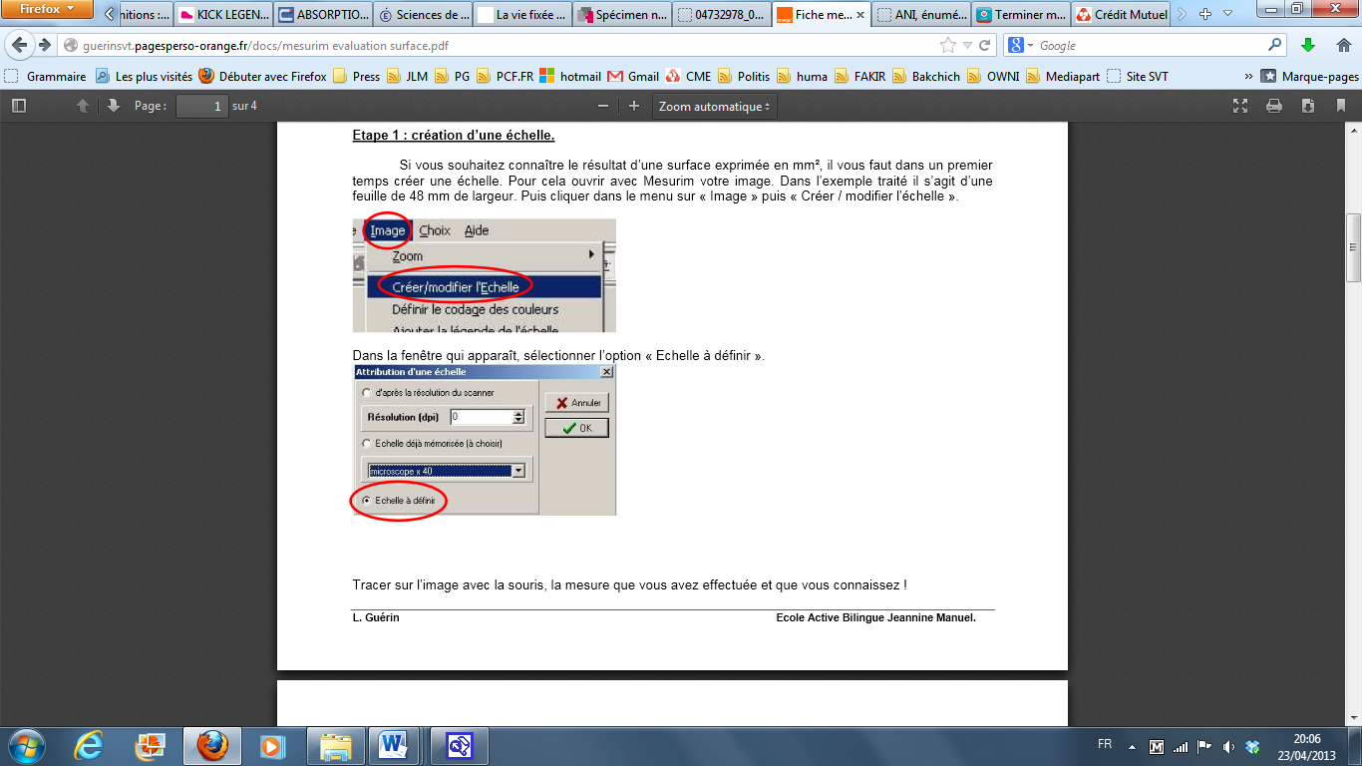

- Dans la fenêtre qui apparaît, sélectionner l’option « Echelle à définir ».

- Tracer sur l’image avec la souris, la mesure que vous vous connaissez (1 cm sur la règle par exemple)
- Compléter alors dans la fenêtre qui s’affiche les données manquantes :
• Cocher l’option longueur
• L’unité (mm ou cm)
• La valeur mesurée en réalité.
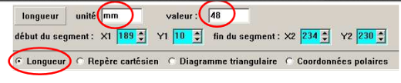

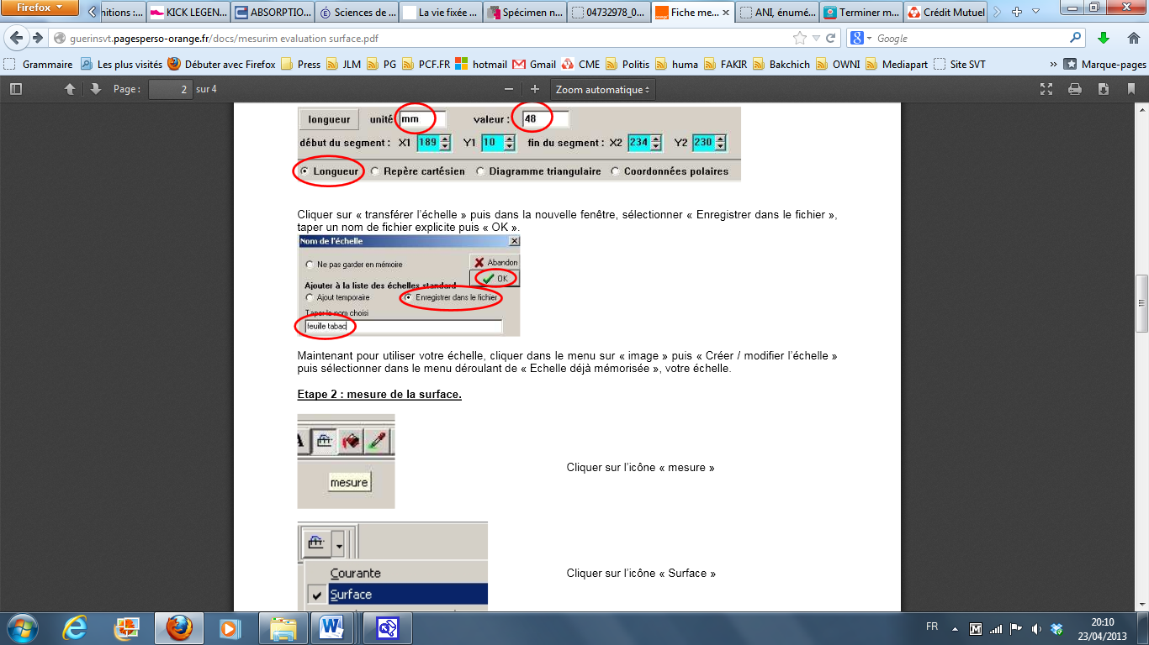
- Cliquer sur « transférer l’échelle » puis dans la nouvelle fenêtre, sélectionner « Enregistrer dans le fichier », taper un nom de fichier explicite puis « OK ».

- Maintenant pour utiliser votre échelle, cliquer dans le menu sur « image » puis « Créer / modifier l’échelle » puis sélectionner dans le menu déroulant de « Echelle déjà mémorisée », votre échelle.

Etape 4 : mesure de la surface.

- Cliquer sur l’icône « mesure »

- Cliquer sur l’icône « Surface »

- Dans la fenêtre qui apparaît, sélectionner les 2 options :
• « alignement sur la couleur de la zone cliquée »
• « étend les conditions »
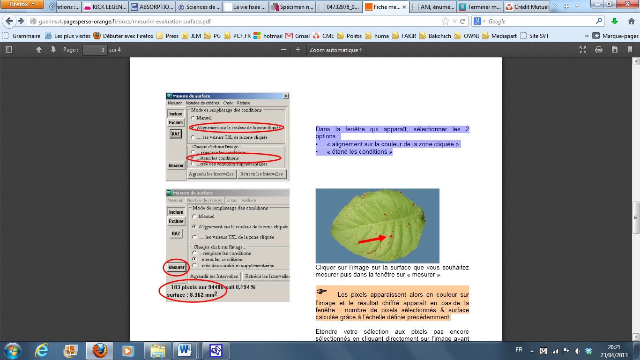

- Cliquer sur l’image sur la surface que vous souhaitez mesurer puis dans la fenêtre sur « mesurer ».

Les pixels apparaissent alors en couleur sur l’image et le résultat chiffré apparaît en bas de la fenêtre : nombre de pixels sélectionnés & surface calculée grâce à l’échelle définie précédemment.

- Cliquer sur les zones non encore sélectionnées mais correspondant à la surface à mesurer en cliquant directement sur l’image puis cliquer sur «mesurer».
Quand vous pensez avoir sélectionné tous les pixels de la zone à mesurer, noter les résultats affichés en bas de la fenêtre.

